# 管理系统功能介绍（公司信息&通讯录）

## 1.公司相关

### 

图一

简介：“图一“界面在使用管理员账号登陆成功之后会出现。使用用户账号登陆成功之后会出现“图二”，区别在于管理员可以通过点击下方的“修改”按钮对内容进行编辑。通过点击左侧的“公司介绍”、“机构设置”、“规章制度”、“法律法规”会显示对应的文本信息，其格式相同。

修改按钮：点击修改后会弹出修改文本对话框（图三），对当前页面的内容进行编辑修改。

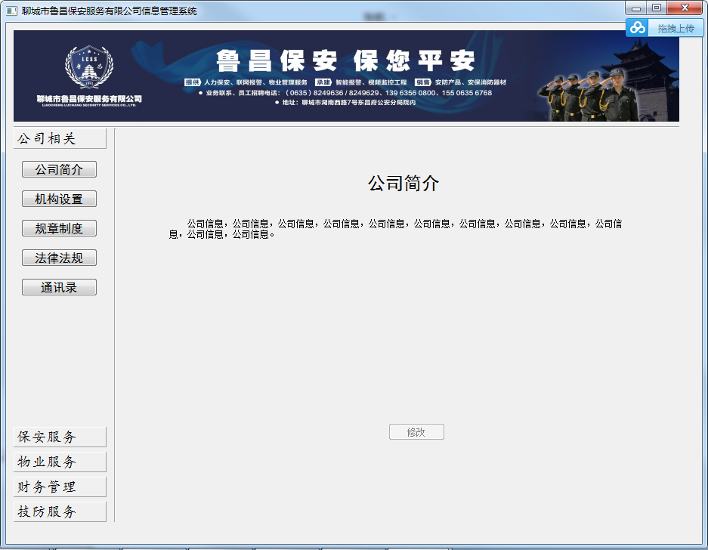

图二

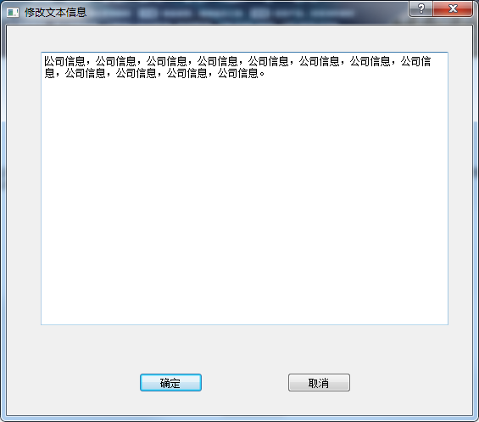

图三

## 2.通讯录

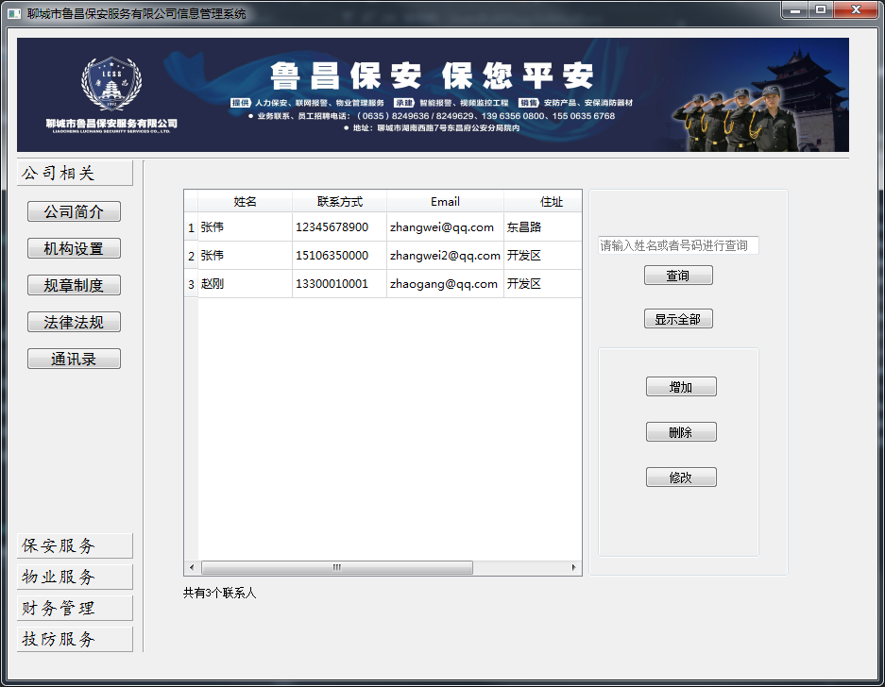

图四

简介：显示通讯录。当前的表项：姓名、联系方式、Email、住址。

查询：可以输入姓名或者电话号码进行查询，现在只支持对姓名和号码的完全匹配（若有需求可以对该功能进行优化，如模糊查询、拼音查询等）。结果如图五。

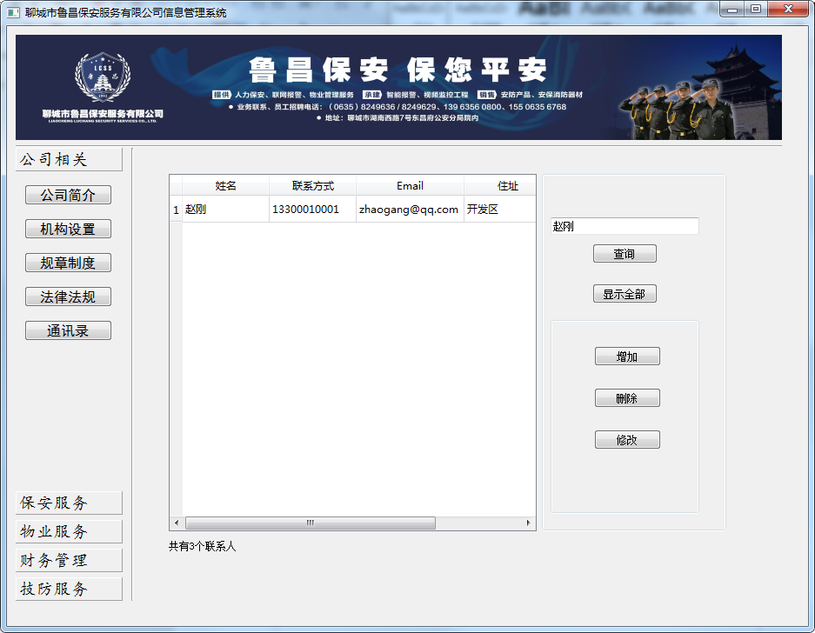

图五

显示全部：显示通讯录中所有的记录。

增加：弹出添加对话框（图六），姓名和联系方式为必填，添加完成后，回到主界面并会刷新通讯录。

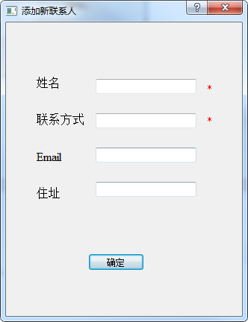

图六

修改：弹出修改对话框（图七），点击之前需要在表中选中需要修改的行，再点击修改按钮。否则会有错误提示（图八）。

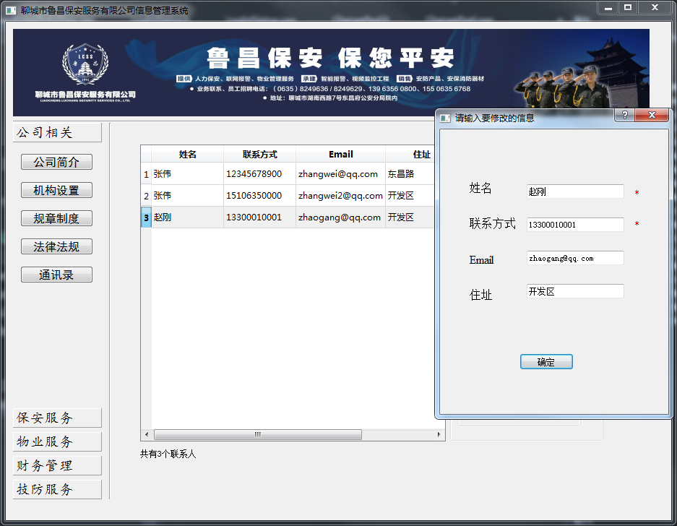

图七

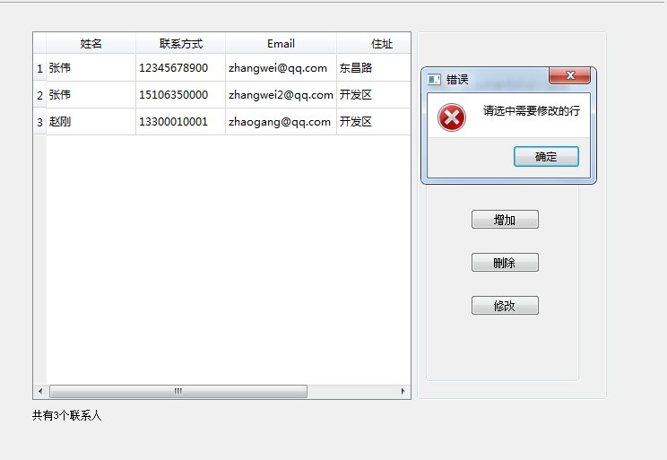

图八

删除：选中需要删除的行之后，点击会弹出提示对话框（图九），确定后删除该项信息。

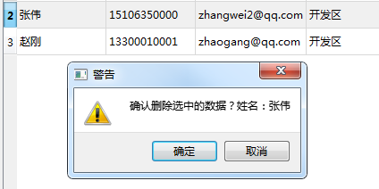

图九